管理体系审核记录表
过程与活动、  抽样计划 | 涉及  条款 | 受审核部门：项目：民泰银行 主管领导：关永杰；陪同人员：黄妍 | 判定
过程与活动、  抽样计划 | 涉及  条款 | 审核员：林兵；审核时间：2022年10月28日下午 | 判定
过程与活动、  抽样计划 | 涉及  条款 | 审核内容：1.项目职责与权限；2.目标考核；3.项目服务活动控制；4.项目环境因素和危险源辨识、评价和控制措施情况；5.项目环境与安全运行控制整体情况包括应急准备与响应  涉及条款：  QEO：5.3、6.2  Q：8.5.1、8.5.2/8.5.4、8.5.3、8.5.6  EO：6.1.2、8.1、8.2 | 判定
部门职责与权限 | QEO5.3 | 民泰银行位于杭州市余杭区五常街道盛奥铭座1幢。项目人员直接由保安部统管，工作职责主要包括门岗、巡逻和消防安全检查等。 | Y
目标在职责范围内的分解落实情况 | QEO6.2 | 审核发现，涉及项目的QEO目标分解落实情况如下：  1.消防设备检查率≥100%  2.应急演习执行率≥100%  3.重大危险伤害事故≤1起  目标可测量，与组织方针一致。抽查近一年项目目标分解落实情况，均达成，基本符合监视要求。 | Y
具体过程运行控制情况 | Q8.5.1/8.5.6 | 项目保安配备人员6名，人员配置及其能力基本能满足岗位要求。  项目安保服务过程的监视和测量方式主要是服务质量检查。保安部根据Q8.1准则文件，在日常监视和测量工作中形成了一系列记录文件：  抽查2022.3.22和2022年6月民泰银行的一级检查记录分别如下：  《秩序管理部检查方法及评分标准》：检查内容包括仪容仪表、工作环境、工作记录及存档资料、门岗、巡逻岗、监控岗、消防安全、安防管理等；检查评价得分93.84（满分100分）；项目负责人：朱*成；检查人：关永杰。  《秩序管理部检查方法及评分标准》：检查内容包括仪容仪表、工作环境、工作记录及存档资料、门岗、巡逻岗、监控岗、消防安全、安防管理等；检查评价得分90.5（满分100分）；项目负责人：朱*成；检查人：关永杰。  抽查项目二级检查（值班/执勤）记录如下：①消防安全检查表：内容部包括：用火用电、燃油燃气管理；安全出口和疏散通道、安全疏散标志和应急照明、消防设施器材和消防安全标志、常闭防火门是否处于关闭状态、防火卷帘下是否堆放物品影响使用、重点部位员工在岗工作情况等；抽查2022.10.1的检查记录显示，巡查人员均有按要求核对检查，未发现异常情况；②消防控制室值班记录表：内容包括火警报警控制器运行情况、控制室内其他消防运行情况等；抽查2022.9.1日吴*超等3人的值班记录显示无异常；③提供安保微信工作群大楼内外及车库周边区域的巡查记录，抽查2022年10月28日5:30及23:00左右的记录显示，均未发现异常情况。  现场查看安保人员白班和夜班值班/执勤和巡逻情况，穿戴整齐，礼仪完整，工器具等完备，设施运转正常，未发现违反《指导手册》的情况发生。  近一年以来，服务过程未发生变更的情况。 | Y
服务标识与防护 | Q8.5.2/8.5.4 | 项目上提供服务的同时，对服务输出进行检查（如二级自查及一级检查等），适当时予以标识（如现场查见消控室设置的挡鼠板上有“未经许可不得去下挡板”的标识，基本同上。）  项目服务中心负责人关永杰介绍，小区安保服务都可以通过值班/执勤记录追溯到当天的服务人员，如若有问题，可通过询问相关人员和调查监控等找出原因，以鉴别、改进人员能力及其服务。 | Y
供方、顾客财产识别与防护 | Q8.5.3 | 现场审核了解到，项目服务中心除劳保用品及办公易耗品等属公司配置外，其它大型公共设施、消防设施设备均是顾客财产。妥善使用和管理也是属于服务管理中一部分，组织要求服务人员按合同标准进行维护和保养，审核期间未发现管理或使用不当造成问题的情况。 | Y
项目环境因素和危险源辨识、评价和控制措施情况 | EO6.1.2 | 组织制定了《环境因素识别评价控制程序》用以指导进行环境因素的识别、评价，以确定重要环境因素以及对环境因素的定期更新。  组织制定了《环境因素识别和评价控制程序》用以指导进行环境因素的识别、评价，以确定重要环境因素以及对环境因素的定期更新。  提供了《环境因素调查表》：识别的环境因素标明时态、状态和对环境的影响；识别的环境因素包括在办公和安保服务活动中产生的水、电等消耗，生活污水、一般固废排放、潜在火灾等，识别基本充分。  重要环境因素由综合办公室统计综合评分方法确定。提供了《重要环境因素清单》，组织重要环境因素如下：  识别的重要环境因素内容基本无变化，监视和评审日期：2022.1.12。  组织制定了《危险源辨识、风险评价控制程序》以确保在所有管理活动或服务过程中能最大限度、充分地进行危险源辨识与风险性评价，确定不可接受风险并及时更新，实现对危险源与不可接受风险的有效控制。  提供了《危险源辨识、风险评价、控制策划一览表》：识别的危险源包括在办公和安保服务活动中发生的火灾和意外伤亡等，以确定控制措施，识别基本充分。  提供了《不可接受职业健康安全风险清单》：  识别的危险源内容无变化，监视和评审日期：2022.1.15。 | Y
  序号 | 环境因素 | 发生部位 | 环境影响/性质 | 时态/状态 | 管理方式
  1 | 固废（墨盒、硒鼓、灯管）排放 | 办公 | 土壤污染等/固废排放 | 现在/正常 | 按管理方案
  2 | 火灾发生 | 办公场所 | 大气污染/臭氧层破坏 | 将来/异常 | 按管理方案
  3 | 能源、资源的消耗 | 办公现场、后勤生活 | 水、电资源消耗 | 现在/正常 | 按管理制度
  序号 |  | 来源  (活动) | 不可接受风险 | 危险  类型 | 控制措施 | 备注
   | 1 | 抽烟、焚烧、电线短路等火源 | 火灾 | 人身伤害 | 1加强消防巡检  2制定应对预案、演习、评审 | 预案+演练
   | 2 | 人为治安、盗窃、暴力伤害 | 伤害、伤亡 | 人身伤害 | 制定应对预案 | 检查
环境与安全运行控制整体情况 | EO8.1 | 现场审核发现，组织相应环境和职业健康安全运行过程控制如下：  1.固废管控  主要为办公和生活垃圾，有垃圾分类设施设备，由市政环卫统一收集处理。  2.废水管控  主要生活废水排入政府污水管网统一处理。  3.废气  服务过程及相应管理活动无废气产生。  4.能源资源管控  办公及服务活动注意节水、节电、节油，人走关闭开关，未发现有漏水和浪费电能等现象。  5.潜在火灾管控  银行各区域按要求配备了消防栓、灭火器和消防报警系统，状态有效，维护检查符合要求。  6.触电安全防护：  现场电气设施等都有漏电保护器，状态良好。  7.安全防护  疫情期间进出银行人员进行体温检查，扫码登记，查看双码；组织给员工发放口罩、手套等劳保用品；夏天给员工配备防暑药品如藿香口服液等。 | Y
应急准备与响应 | EO8.2 | 组织编制了《应急准备和响应控制程序》，查看内容基本无变化，符合要求。  组织根据程序要求结合实际策划了应急预案包括火灾应急预案、盗窃处理预案、防汛防台应急预案、突发停电应急预案、意外伤亡应急预案、车辆管理应急预案、疫情防控应急预案等，基本合理。在体系运行期间没有发生异常情况。  查消防和防暴演练记录：演练时间：2022年6月15日；地点：民泰银行门口和大厅；参加人员：项目所有服务人员等；提供演练过程照片，并对预案的有效性进行了评价。  图左：消防演练 图右：防暴演习  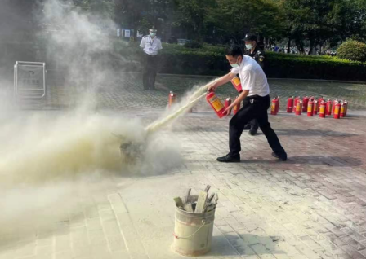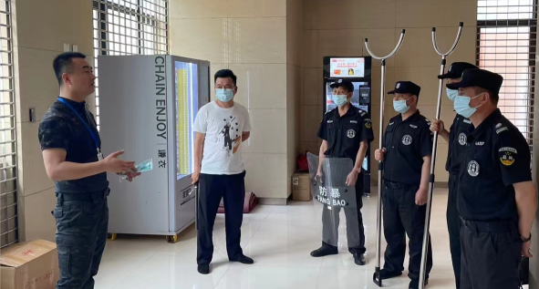  截止审核期间，项目未发生火灾、触电、治安等人身伤亡事故。 | Y

说明：符合标注Y，不符合标注N

